**МИНИСТЕРСТВО ОБРАЗОВАНИЯ И НАУКИ РОССИЙСКОЙ ФЕДЕРАЦИИ**

###### ФЕДЕРАЛЬНОЕ ГОСУДАРСТВЕННОЕ БЮДЖЕТНОЕ ОБРАЗОВАТЕЛЬНОЕ УЧРЕЖДЕНИЕ ВЫСШЕГО ОБРАЗОВАНИЯ

###### КЕМЕРОВСКИЙ ГОСУДАРСТВЕННЫЙ УНИВЕРСИТЕТ

**ИНСТИТУТ ЦИФРЫ**

**ОТЧЁТ**

**О ВЫПОЛНЕНИИ ЛАБОРАТОРНОЙ РАБОТЫ**

«JavaScript в браузере»

Студентки 2 курса, ФИТ-211 группы

**Колесник Полины Олеговны**

Направление 02.03.02 – «Фундаментальная информатика и информационные технологии»

Руководитель:

Доцент Зимин А. И.

Работа защищена

« »

“ ” 2023 г.

Кемерово 2023 г.

**ОТЧЁТ О ПРОДЕЛАННОЙ РАБОТЕ**

**1 задание**

<script>

    let x = Number(prompt("Enter the number x "))

    document.write(Math.sin(x));

</script>

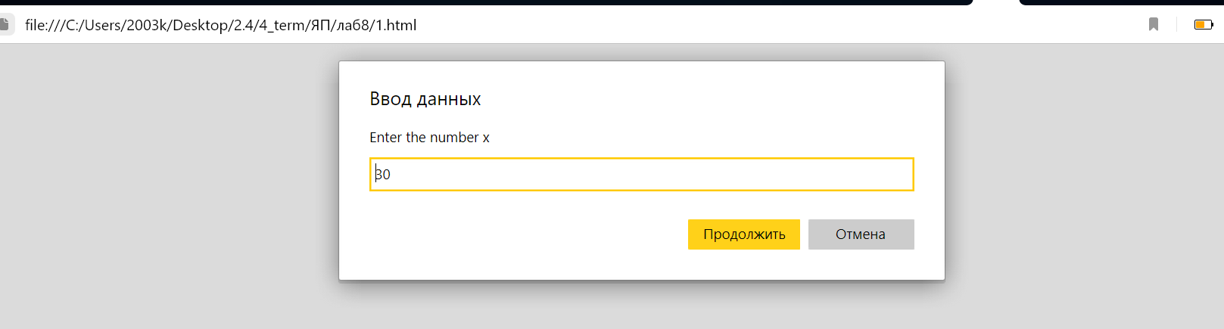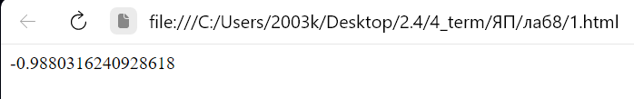

**2 задание**

<script charset="utf-8">

    let x = Number(prompt("Введите X:"))

    let y = Number(prompt("Введите Y:"))

    if (x >= 1 && x<= 5 && y>= 1 && y<= 5) {

        document.write("Координата принадлежит квадрату")

    }

    else {

        document.write("Координата не принадлежит квадрату")

    }

</script>

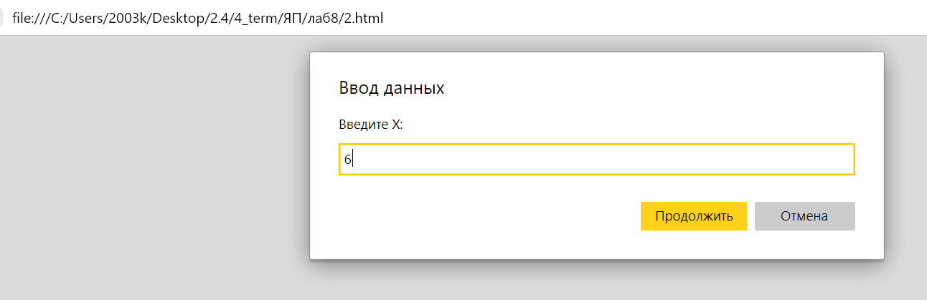

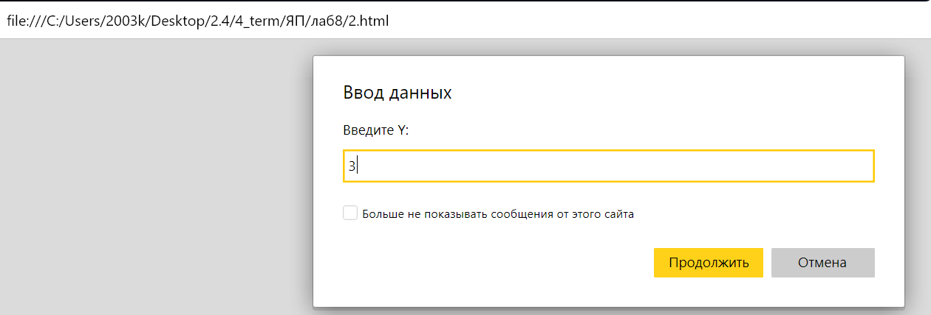

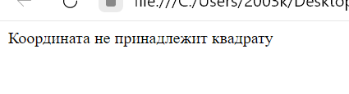

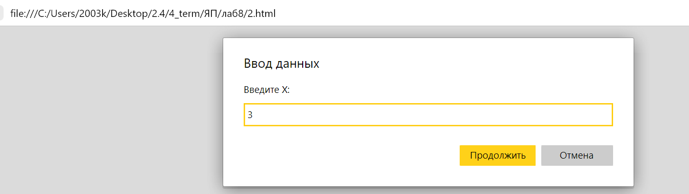



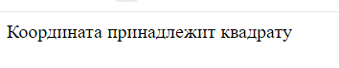

**3 задание**

<script>

    function recursiya(x){

        if (x <= 1){

            return 1;

        }

        return recursiya(x - 1) + recursiya(x - 2);

    }

    let n = Number(prompt("Enter the number n "))

    document.write(recursiya(n));

</script>

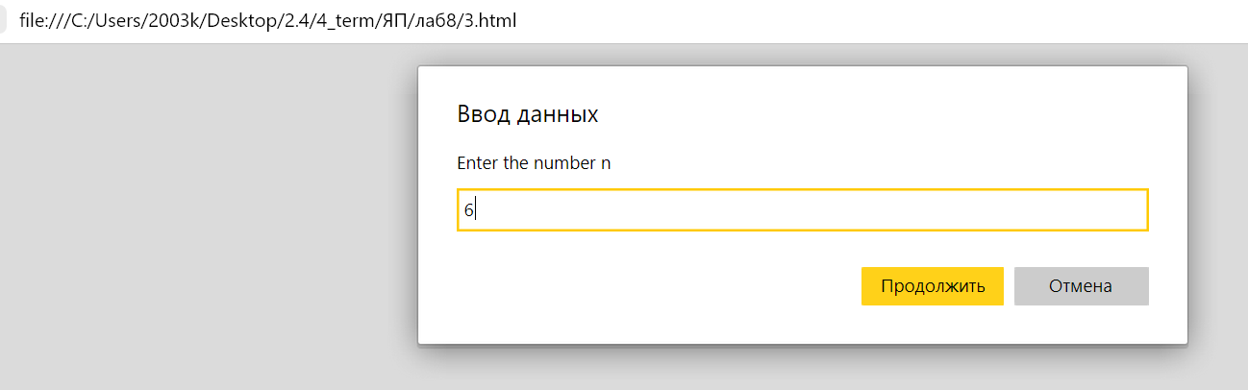

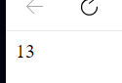

**4 задание**

<script>

    let number = Number(prompt("Enter the number "))

    for (let i = 0; i <= Math.floor(Math.sqrt(number/2)); i++) {

        let j = Math.sqrt(number - i ** 2);

        if (j - Math.floor(j) == 0) document.write(i, " ", j );

    }

</script>

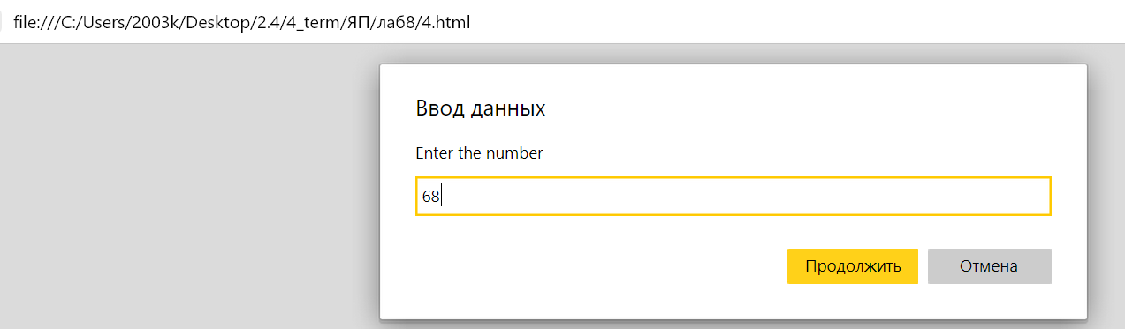



**5 задание**

<script>

    let x = String(prompt("Введите email "))

    if (x.includes("@")) {

        document.write(x)

    } else {

        document.write('please enter a valid email')

    }

</script>

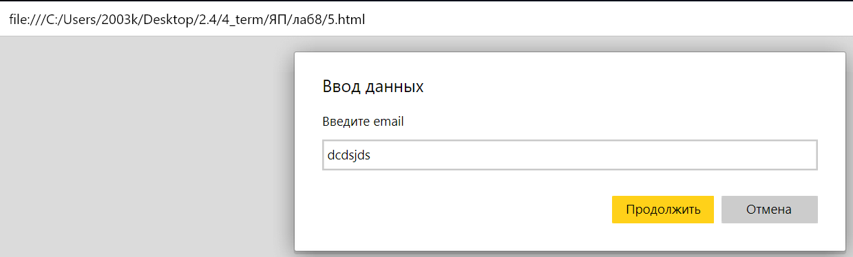

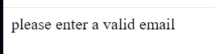

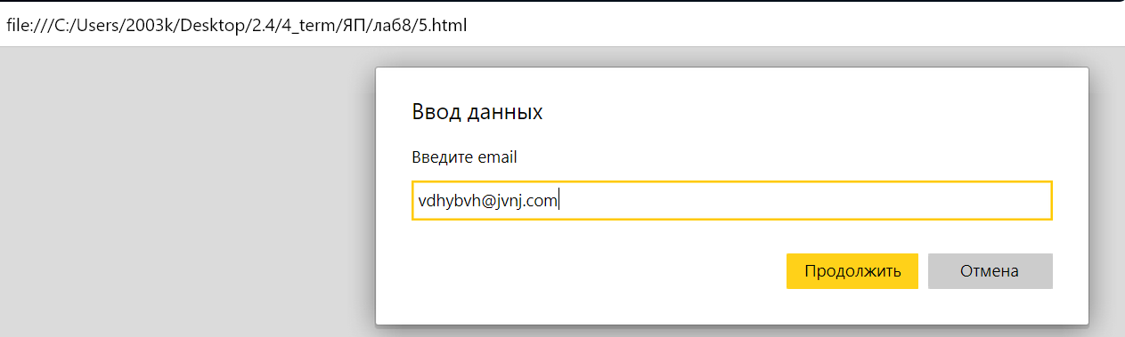

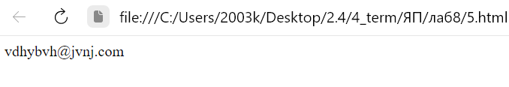

**6 задание**

<script >

    let s1 = String(prompt());

    let s2 = String(prompt());

    document.write(s2.split(s1[0]).length - 1);

</script>

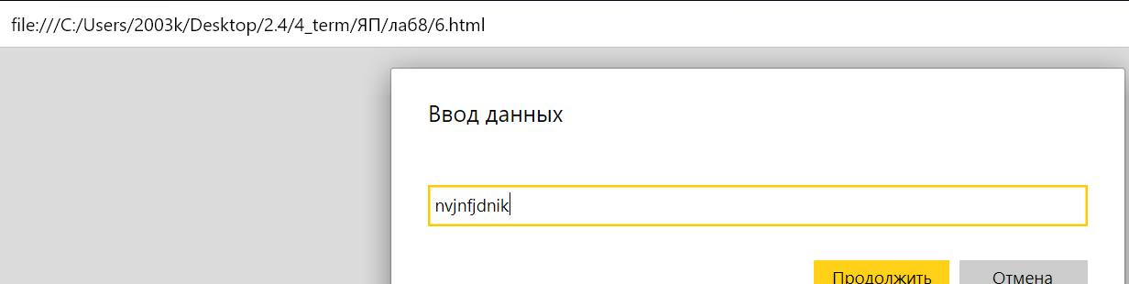

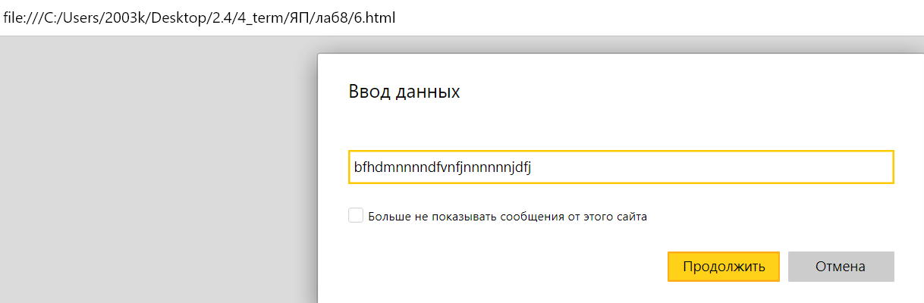

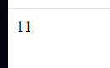

**7 задание**

<script>

    let s = String(prompt());

    let isLat = function (bukva) {

        return /[a-zA-Z]/i.test(bukva);

    };

    let count = 0;

    let len = s.length;

    for (i = 0 ; i<len; i++) {

        if (isLat(s[i]) === true) {

            count++;

        }

    }

    document.write(count*100/len);

</script>

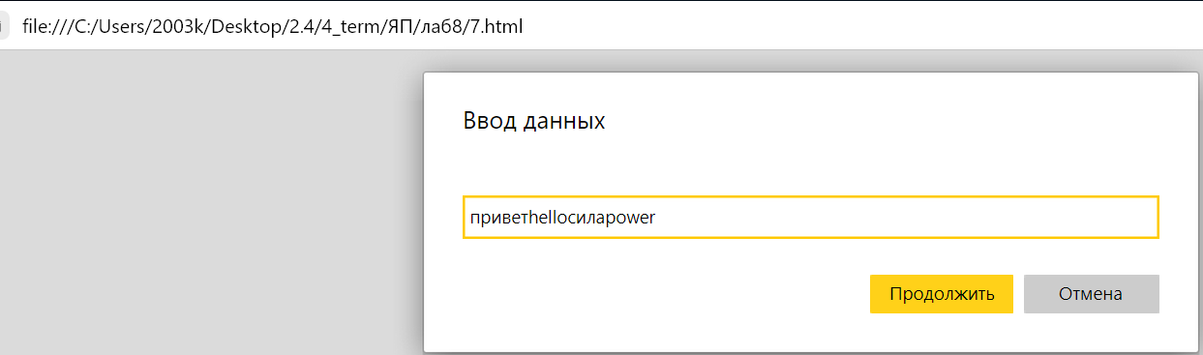

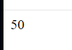

**8 задание**

<script >

    let words = new Set(String(prompt()).trim().replace(/[ ]+/g, ' ').split(" "));

    console.log(words );

</script>

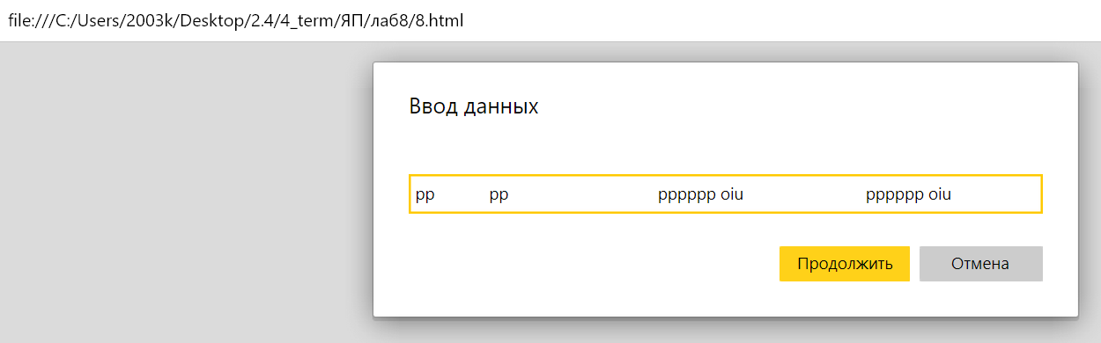

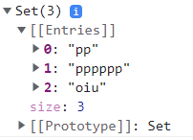

**9 задание**

<script>

    let mas = prompt().split(" ");

    if(mas.length === 10) document.write(mas.reverse())

</script>

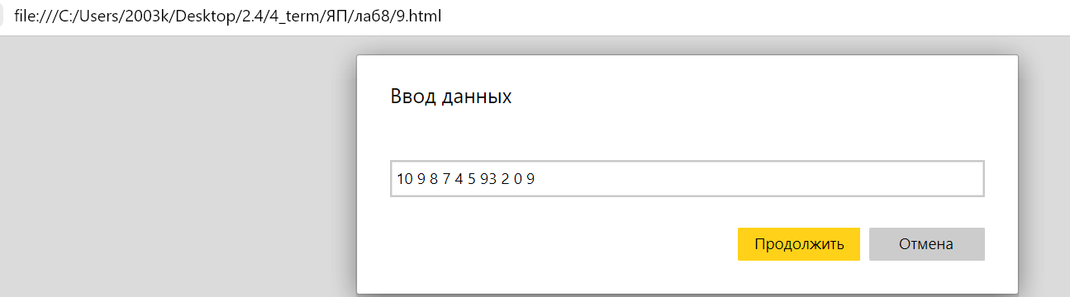

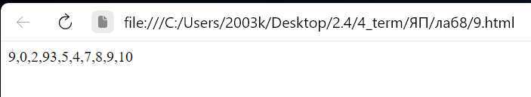

**10 задание**

<script>

    let n = prompt();

    let numbers = [];

    let numbers2 = [];

    function getRandomNumber(min, max) {

        return Math.floor(Math.random() * (max - min) + min);

    }

    for (i = 0; i < n; i++) {

        numbers.push(getRandomNumber(1, 10));

    }

    document.write(numbers);

    document.write("<br>")

    for (i = 0; i < n; i++){

        numbers2.push(numbers[i]);

        if (numbers2.length === 5) {

            numbers2 = numbers2.reverse();

            document.write(numbers2 + "<br>");

            numbers2 = [];

        }

    }

</script>

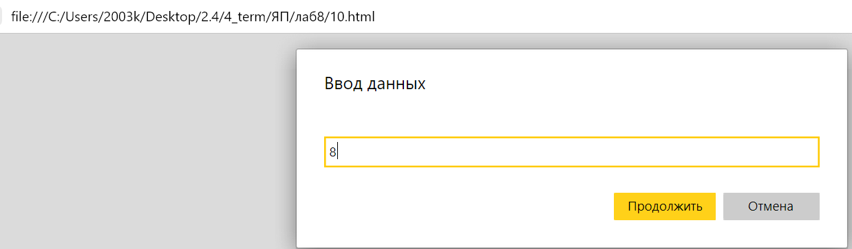

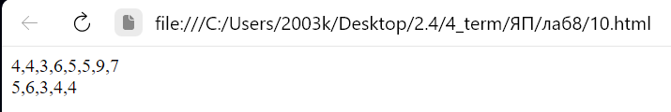

**11 задание**

<script >

    let n = Number(prompt());

    let mas = new Array();

    document.write("Matrix: <br>")

    for(let i = 0; i < n; i++){

        mas[i] = new Array();

        for(let j = 0; j < n; j++){

            mas[i][j] = Math.floor(Math.random() * 10 + 5);

            document.write(mas[i][j] + "  ");

        }

        document.write("<br>")

    }

    let maxmain = mas[0][0]

    let minmain = mas[0][0]

    let maxsecond = mas[n-1][0]

    let minsecond = mas[n-1][0]

    for(let i = 0; i < n; i++){

        for(let j = 0; j < n; j++){

            if (mas[i][i] > maxmain) maxmain = mas[i][i];

            if (mas[i][i] < minmain) minmain = mas[i][i];

            if (i + j === n - 1 ) if(mas[i][j] > maxsecond) maxsecond = mas[i][j];

            if (i + j === n - 1 ) if(mas[i][j] < minsecond) minsecond = mas[i][j];

        }

    }

    document.write("Matrix2: <br>")

    for(let i = 0; i < n; i++){

        for(let j = 0; j < n; j++){

            if (mas[i][i] != maxmain && mas[i][i] != minmain) mas[i][i] = 0;

            if (i + j === n - 1 && (mas[i][j] != maxsecond && mas[i][j] != minsecond)) mas[i][j] = 0;

            document.write(mas[i][j] + "  ");

        }

        document.write("<br>")

    }

</script>

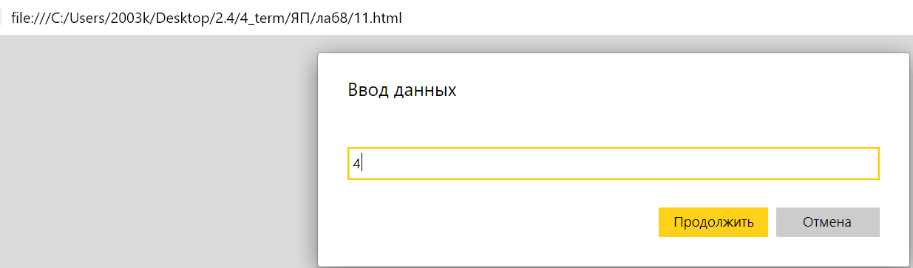

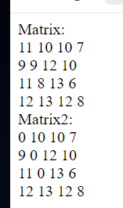

**12 задание**

<script>

    let date = new Date()

    let days  = Number(prompt())

    date.setDate(date.getDate() + days)

    document.write(date)

</script>

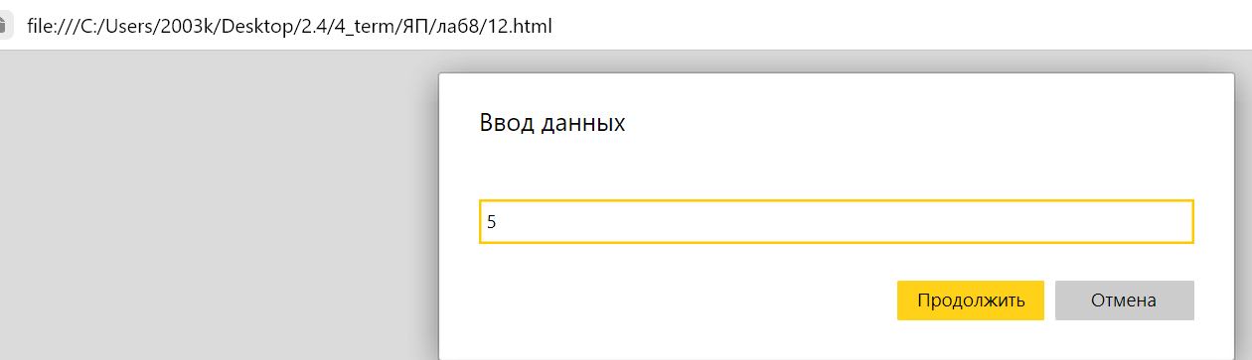

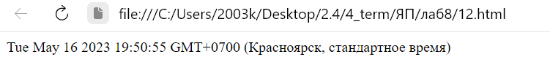

**13 задание**

<script charset="utf-8">

    document.write(new Date('September, 2023 ').getMonth() - new Date().getMonth() - 1)

</script>

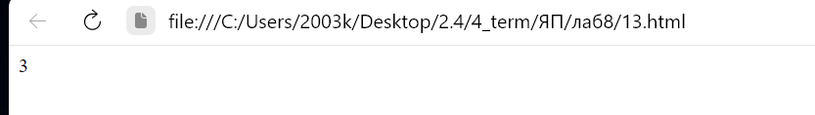

**14 задание**

<form name="search">

    <input type="submit" name="send" value="Нажмите" />

</form>

<script>

    let car = {

            color: prompt(),

            marka: prompt(),

            model: prompt()

    }

    function test() {

        document.write(car.color,"<br>", car.marka, "<br>",car.model)

    }

    let sendButton = document.search.send;

    sendButton.addEventListener("click", test);

</script>

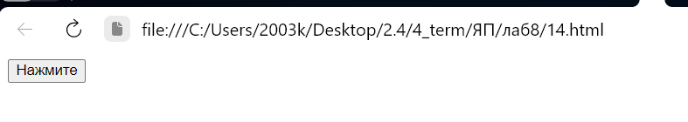

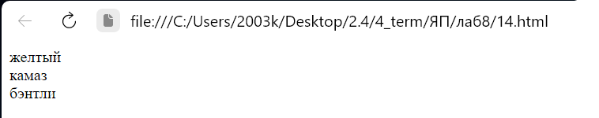

**15 задание**

<script >

    function greet(lang, color) {

        switch(lang) {

            case 'en':

                document.write("<span style='color:" + color + " '>Hello!</span>");

                break;

            case 'ru':

                document.write("<span style='color:" + color + " '>Здравствуйте!</span>");

                break;

            case 'fr':

                document.write("<span style='color:" + color + " '>Bonjour!</span>");

                break;

            case 'de':

                document.write("<span style='color:" + color + " '>Guten Tag!</span>");

                break;

            default:

                document.write('Error: unknown language');

                break;

        }

    }

    let n = String(prompt());

    let c = String(prompt());

    greet(n, c);

</scri